[WP-Logo_Dreieck_2_RGB](http://www.wizpro.com)

**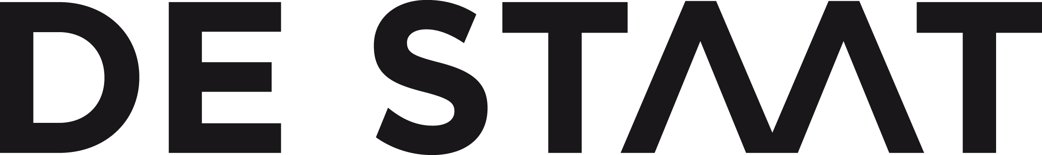***Tour 2016*

**Zusatztermine der niederländischen Alternative Rocker bestätigt  
Konzerte im September 2016 in Bochum, Wiesbaden und München  
Auf Europa - Tournee mit MUSE im Mai 2016  
Aktuelles Album „O“ im Handel erhältlich**

**Tickets ab Montag, dem 25. April 2016 im Verkauf**

Die Veröffentlichung ihres aktuellen Albums „O“ im Januar 2016 setzte den Startschuss für ein fantastisches Jahr für die niederländische Band um Frontmann Torre Florim. Nach ausverkauften Konzerten in Deutschland und London im Februar / März folgte eine Arena Show im Vorprogramm des UK-Rock Trios Muse in München, die zu einer ganz besonderen Einladung führte. Ab dem 2. Mai sind **De Staat** fester Bestandteil des Muse-Tross und eröffnen 13 Mal für die Brit-Rocker in Portugal, Spanien, Österreich, Schweiz und Italien. Im September 2016 kommen **De Staat** dann für drei Zusatzkonzerte zurück nach Deutschland und spielen am 17. September 2016 in Bochum im Matrix, am 18. September 2016 in Wiesbaden im Kesselhaus und am 19. September in München im Strom.

„O“ ist das vierte Studioalbum von **De Staat** und symbolisiert im Titel die nicht endende Bewegung. Frontmann Torre Florim zieht Parallelen zwischen dem Kreis und der Arbeit am neuen Album. So haben **De Staat** beispielsweise alle Songs in einem zirkulärem Set Up in ihrem neuen Studio aufgenommen. „O" steht gleichzeitig für Alles und Nichts und vor allem die Unendlichkeit. Ihre Songs seien repetitiv, als könnten sie für immer weiter gehen. Das Album erreichte Platz 5 der Album Charts der Niederlande sowie Platz 1 der Vinyl Charts. Eine Auszeichnung mit dem renommierten 3FM Award in der Kategorie „Best Album“ für „O“ und die erste eigene Arena Show in der Heineken Music Hall in Amsterdam rundeten den Veröffentlichungszyklus eindrucksvoll ab.

**De Staa**t zählen zur einer der spannendsten Rockband-Fraktionen aus den Niederlanden. Ursprünglich als Ein-Mann-Projekt gedacht, entwickelte sich **De Staat** zu einer von Gitarren angetriebene Rockband, die mit visuell eindrucksvollen Videos polarisieren und einen unverkennbar eigenen Sound im Alternative Rock Genre entwickelt haben.

Tickets für die drei Zusatztermine in Deutschland sind ab Montag, dem 25. April 2016 unter [www.myticket.de](http://www.myticket.de), [www.ticketmaster.de](http://www.ticketmaster.de) und [www.eventim.de](http://www.eventim.de), sowie telefonisch unter 01806 - 777 111\* oder 01806 - 999 000 555\* (\*20 Ct./Anruf - Mobilfunkpreise max. 60 Ct./Anruf) und bei den bekannten Vorverkaufsstellen erhältlich.

Weitere Informationen unter: [www.wizpro.com](http://www.wizpro.com) | [www.destaat.net](http://www.destaat.net)

### **DE STAAT**

### ***Tour 2016***

### So 17.09.2016 Bochum / Matrix

### Mo 18.09.2016 Wiesbaden / Kesselhaus

### Di 19.09.2016 München / Strom

### Ausführliche Informationen, Pressematerial, u.v.m. auf [wizpro.com](http://www.wizpro.com/)

### sowie Verlosungen, Specials, u.v.m. auf [facebook.com/WizardPromotions](http://www.facebook.com/WizardPromotions)

[WP-Logo_mitAdresse_RGB](http://www.wizpro.com)